表1 市级（含）以上综合荣誉一览表
序号 | 获奖者 | 荣誉（奖项）名称、等次 | 授予单位 | 授奖时间
1
2
3

B6 徐文娟 卓越教师成长营综合荣誉一览表
注：包括如优秀教育工作者、五四劳动奖章、优秀共产党员、年度考核优秀、政府嘉奖等，不包括像特级教师晋升、高级班主任晋升、优秀教科研个人等，像集体荣誉也不算在此列，以下同。

表2 区级综合荣誉一览表
序号 | 获奖者 | 荣誉（奖项）名称、等次 | 授予单位 | 授奖时间
1 | 徐文娟 | 年度考核优秀 | 区人力资源和社会保障局 | 2024.7
2 | 郑亚芬 | 年度考核优秀 | 区人力资源和社会保障局 | 2024.7
3 | 张菊平 | 年度考核优秀 | 区人力资源和社会保障局 | 2024.7
4 | 胡洪娟 | 年度考核优秀 | 区人力资源和社会保障局 | 2024.7
5 | 陆燕 | 年度考核优秀 | 区人力资源和社会保障局 | 2024.7
6 | 章雯 | 年度考核优秀 | 区人力资源和社会保障局 | 2024.7
7 | 徐彩萍 | 年度考核优秀 | 区人力资源和社会保障局 | 2024.7
8 | 潘静 | 区优秀共产党员 | 中共常州国家高新区工委（新北区委）教育工作委员会 | 2024.1

表3 校级综合荣誉一览表
序号 | 获奖者 | 荣誉（奖项）名称、等次 | 授予单位 | 授奖时间
1 | 吴悦 | 新北区三井实验小学“最美求原教师” | 三井实验小学 | 2024.1
2 | 张菊平 | 薛家镇优秀教师 | 薛家镇康健教育基金会 | 2024.9
3 | 郑亚芬 | 孟河镇优秀教师 | 孟河镇人民政府 | 2024.9
4 | 李晓月 | 校“最美青藤教师” | 西夏墅中心小学 | 2024.6
5 | 陆燕 | 校“领航教师”称号 | 河海实验学校 | 2024.6
6 | 耿莹 | 飞龙实验小学“光耀飞龙好老师” | 飞龙实验小学 | 2025.1
注：仅包括镇/校级优秀教师、优秀教育工作者

B6综合荣誉获奖证书、获奖公示材料
材料1 市级（含）以上综合荣誉材料
序号 | 获奖证书或网上公示截图 | 网上公示链接
请与表1序号一致 | 如为网上截图请一并截取“授予单位”名称
1 | 
2

材料2 区级综合荣誉材料
序号 | 获奖证书或网上公示截图 | 网上公示链接
请与表2序号一致 | 如为网上截图请一并截取“授予单位”名称
1 | 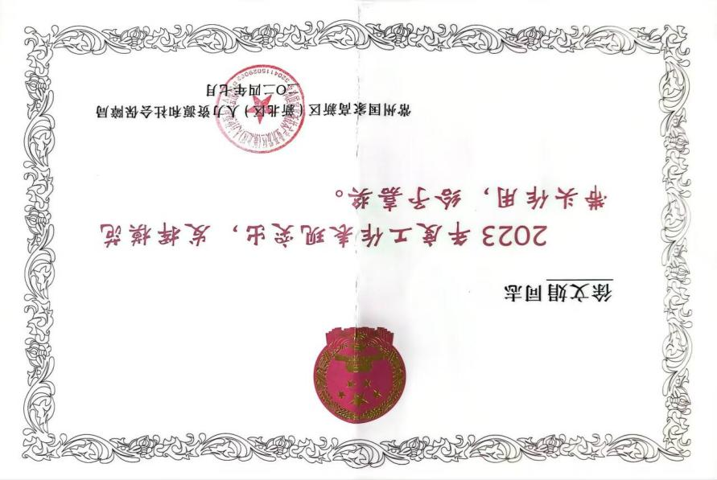
2 | 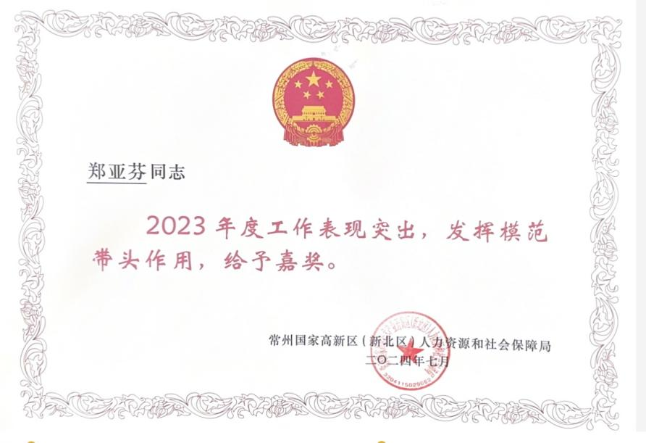
3 | 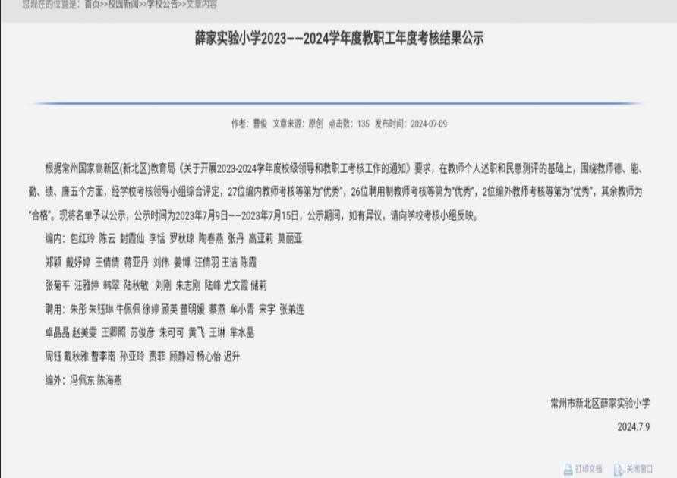 | http://www.xjxx.xbjyfw.cn/html/article6312527.html
4 | 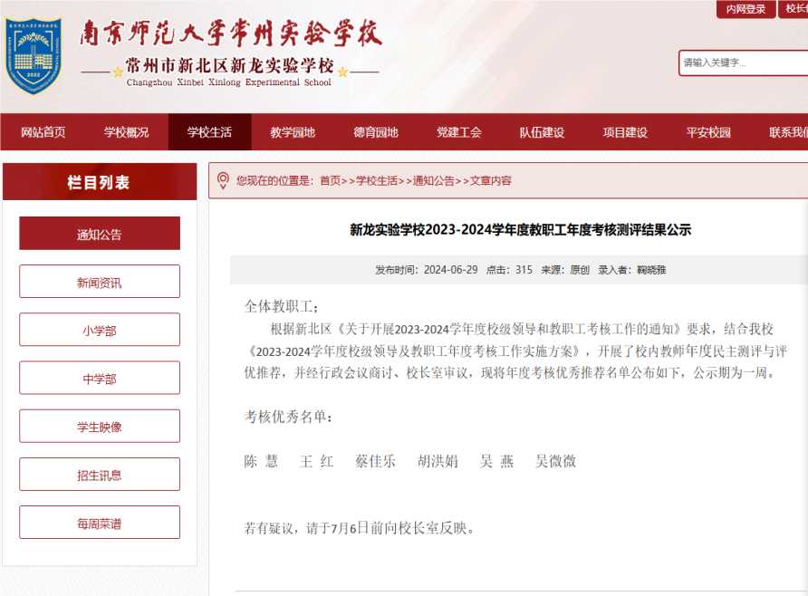 | http://www.xlsy.xbjyfw.cn/
5 | 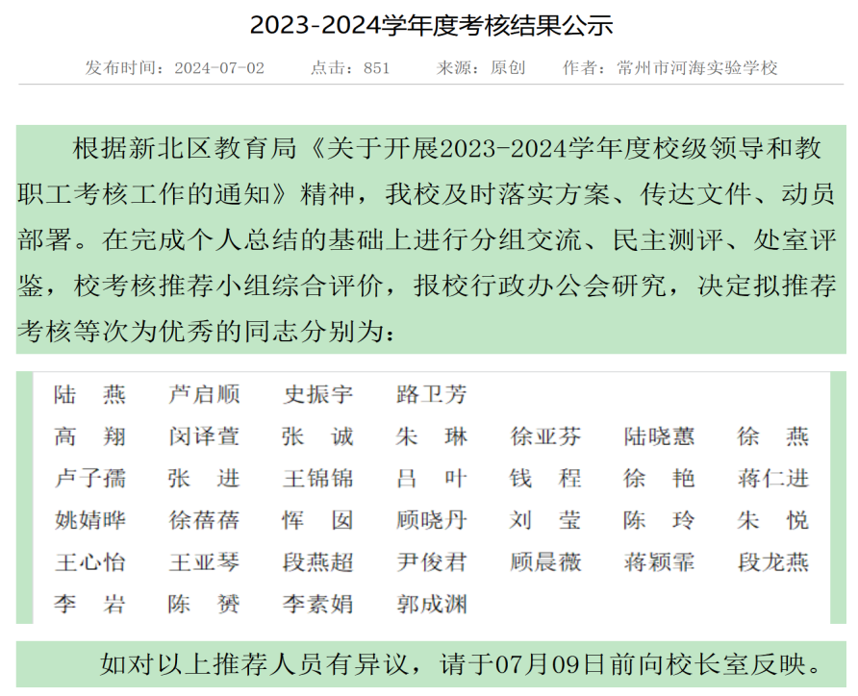 | http://www.hhsyxx.xbjyfw.cn/html/article6311141.html
6 | 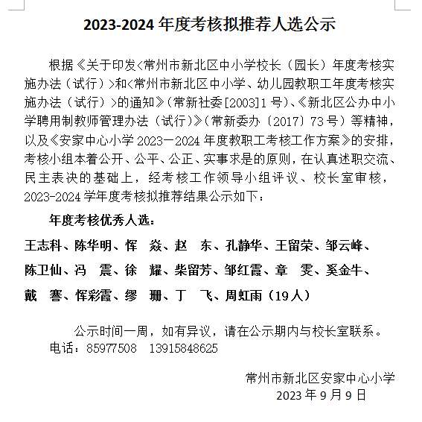
7 | 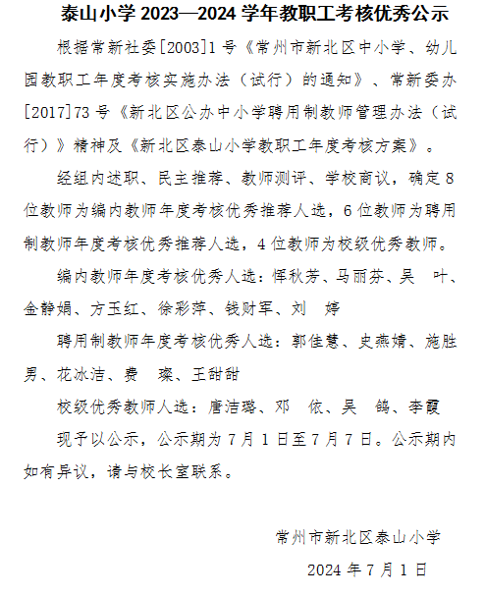 | http://zhxx9987455657.29029.com/model/school/pad/pad4.html
8 | 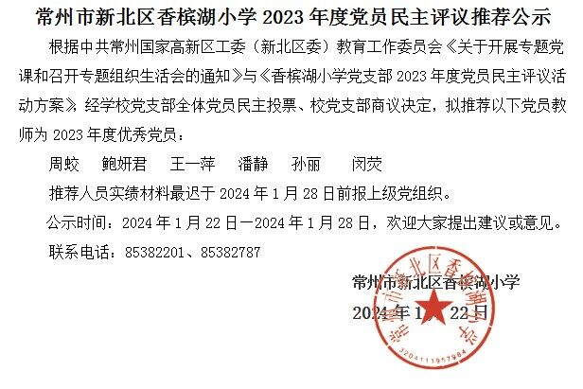

材料3 校级综合荣誉材料
序号 | 获奖证书或网上公示截图 | 网上公示链接
请与表3序号一致 | 如为网上截图请一并截取“授予单位”名称
1 | 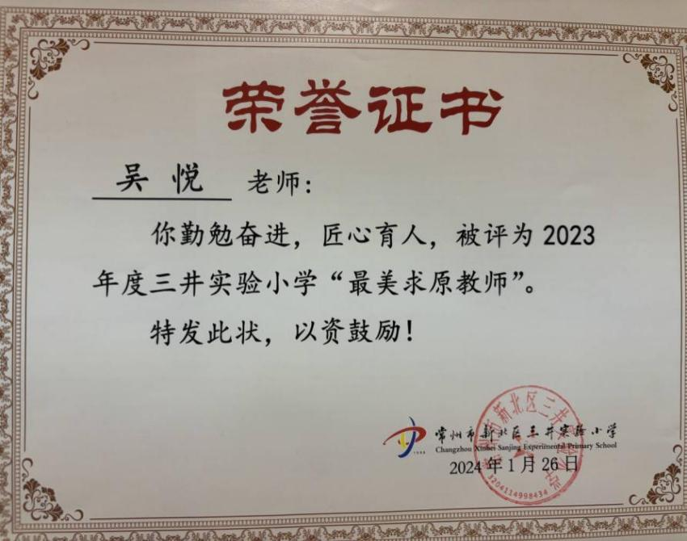
2 | 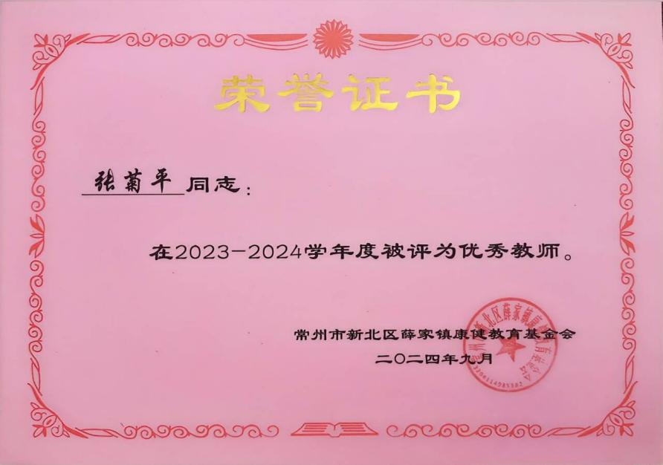
3 | 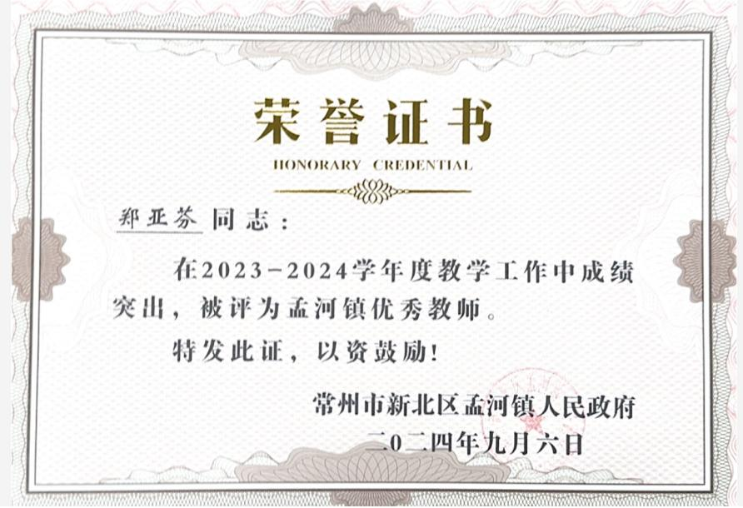
4 | 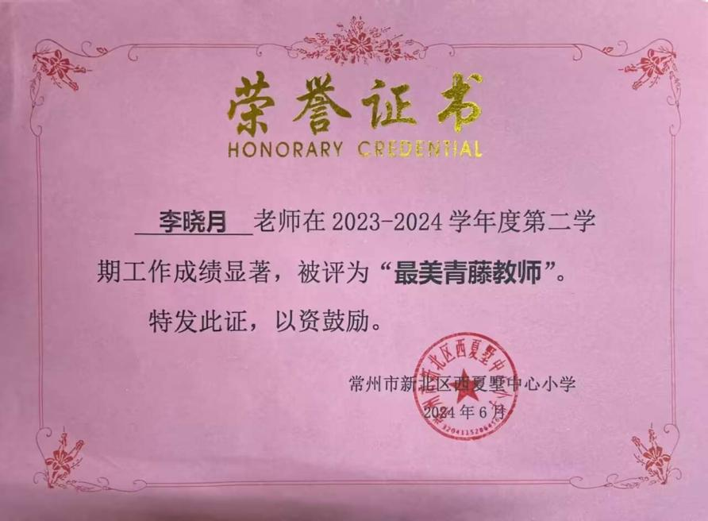
5 | 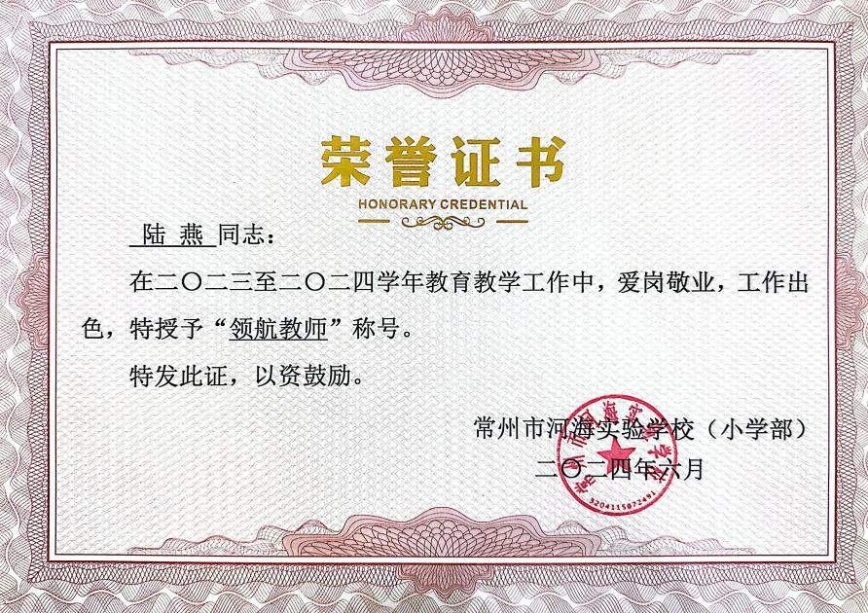
6 | 